INDICAÇÃO Nº 613/2017

Sugere ao Poder Executivo Municipal que proceda a limpeza e roçagem da área pública localizada entre as Rua do Cobre, nº 1290 á 1386, bairro mollon.

Excelentíssimo Senhor Prefeito Municipal,

Nos termos do Art. 108 do Regimento Interno desta Casa de Leis, dirijo-me a Vossa Excelência para sugerir que, por intermédio do Setor competente, seja executada a Limpeza da área pública localizada entre as Ruas França, Suécia, Turquia e Noruega. Bairro Jardim das Palmeiras, neste município.

**Justificativa:**

Conforme reivindicação da população, este vereador solicita a limpeza e roçagem da área pública acima indicada, uma vez que moradores informaram que além de mato alto como mostram fotos anexadas, também existe acúmulo de lixos e entulhos, fatores que contribuem para a proliferação de animais peçonhentos e ratos. A situação ora apresentada causa transtornos aos moradores residentes próximos ao local, sendo de extrema importância a realização dos serviços pelo Poder Público.

Plenário “Dr. Tancredo Neves”, em 20 de janeiro de 2.017.

**JOEL DO GÁS**

-Vereador-



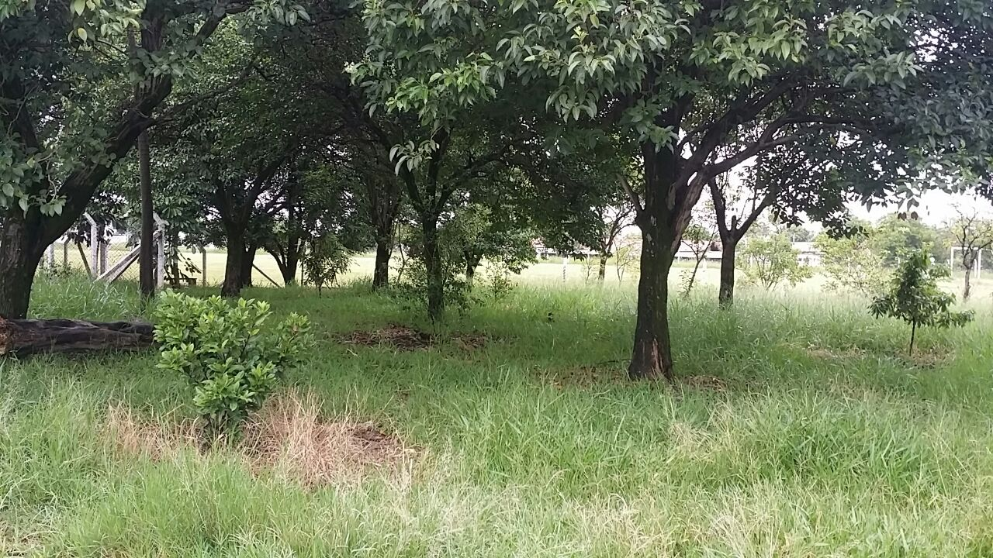

Campo do Mollon

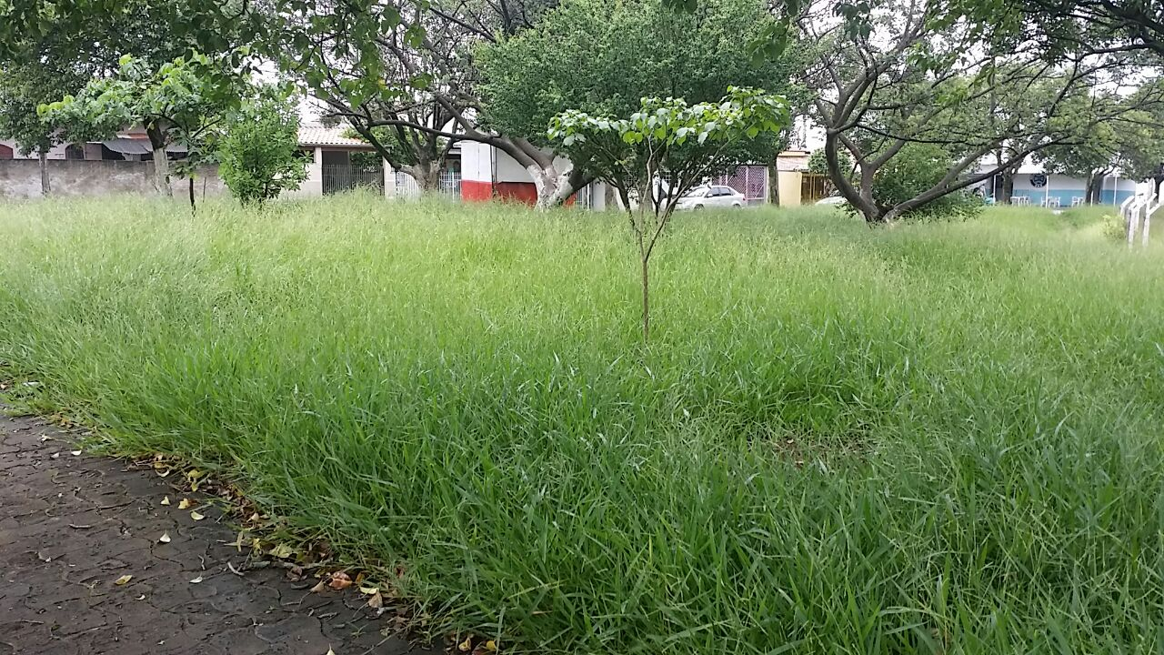

Campo do Mollon

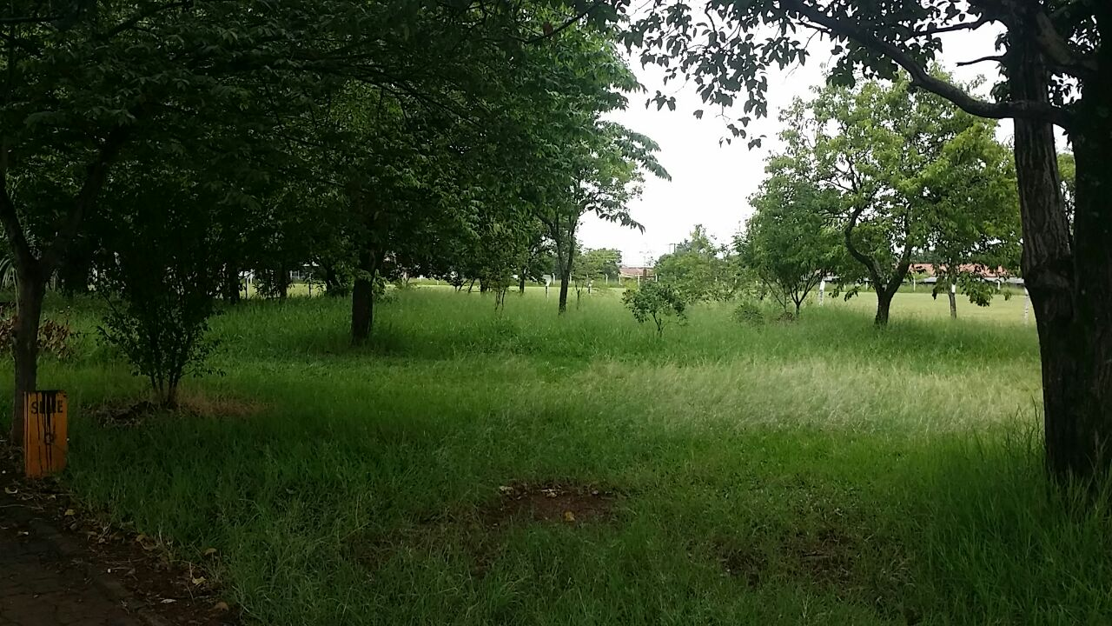

Campo do Mollon

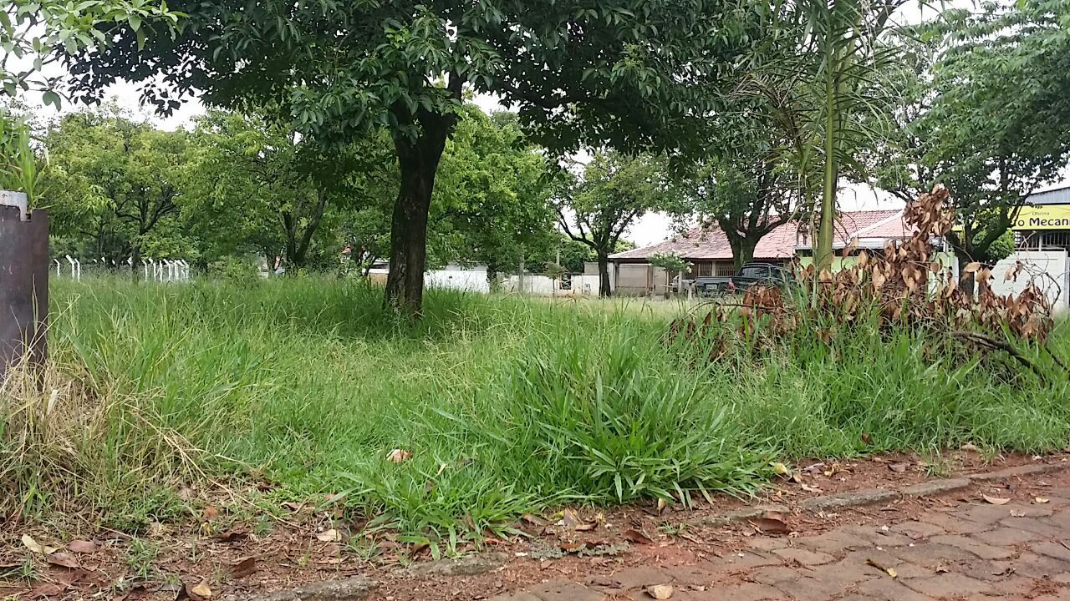

Campo do Mollon

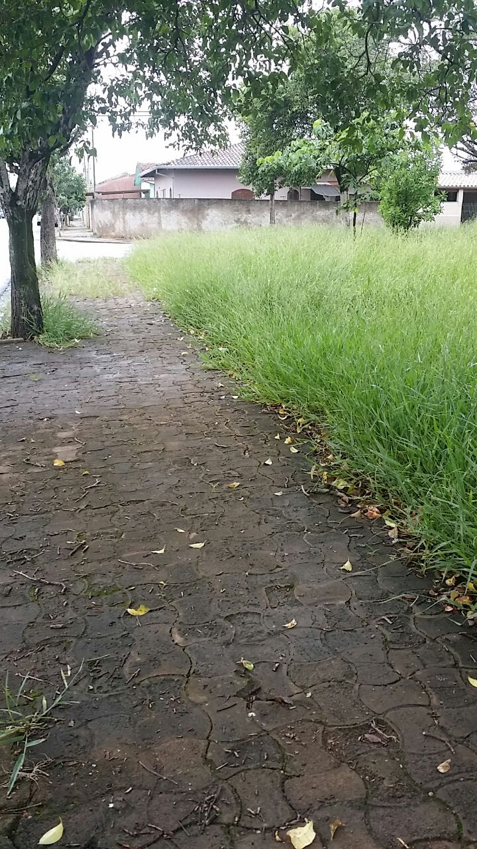

Campo do Mollon